ОТДЕЛ ОБРАЗОВАНИЯ АДМИНИСТРАЦИИ НЕФТЕКУМСКОГО ГОРОДСКОГО ОКРУГА СТАВРОПОЛЬСКОГО КРАЯ

П Р И К А З

29 ноября 2018 г. г. Нефтекумск № 418

Об утверждении итогов муниципального этапа всероссийской олимпиады школьников по экономике в 2018-2019 учебном году

На основании приказа Министерства образования и науки Российской Федерации от 18 ноября 2013 года №1252 «Об утверждении Порядка проведения всероссийской олимпиады школьников», решения жюри муниципального этапа всероссийской олимпиады школьников по экономике (протокол от 19 ноября 2018 года № 17)

ПРИКАЗЫВАЮ:
1. Утвердить итоги муниципального этапа всероссийской олимпиады школьников 2018-2019 учебного года по экономике (приложение 1).
2. Начальнику информационно- методического отдела Лизиной Г.А.:
2.1. Довести до сведения руководителей образовательных учреждений Нефтекумского городского округа итоги муниципального этапа всероссийской олимпиады школьников 2018-2019 учебного года по экономике.
2.2. Рассмотреть на заседаниях МО учителей – предметников результаты муниципального этапа олимпиады по экономике и включить в планы МО вопросы работы с одаренными детьми и их подготовки к олимпиадам.
3. Утвердить состав победителей и призеров муниципального этапа всероссийской олимпиады школьников по экономике (приложение 2).
4. Контроль за исполнением настоящего приказа оставляю за собой.
4. Приказ вступает в силу со дня его подписания.
Начальник отдела образования  администрации Нефтекумского городского округа СК | 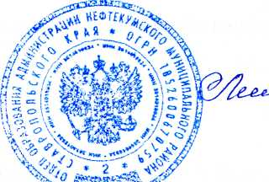 | Э.И.Лиманова

